Tack för ert bidrag under år 2021

Ja, så har ännu ett år passerat. Ett år fullt av utmaningar och glädje. När vi nu summerar vårt första år på Djupängen är det med värme och kärlek vi gör det. Vi gör det för alla som bor hos oss och för alla som varit och är delaktiga i vårt fantastiska hus.
Ert bidrag har även i år varit lite extra betydelsefullt då samhällsläget är till viss del oförändrat. Vi har under året kunnat öppna upp vår fina samlingslokal för olika aktiviteter och arrangera en del större tillställningar som har varit ytterst uppskattat bland våra boenden. Här kommer ett axplock av det som skett under 2021 och där ert bidrag har varit betydelsefullt:

- Hälsomånad. Maj månad gick i hälsans tecken. Fokus på aktiviteter och rörelse. Vi köpte bland annat in en golfbana, boule och serverade hälsodrinkar i vårt Solrum.
- Em-fotboll. Vi arrangerade fotbollsfest i Stora Salen när Sverige spelade matcher. Dryck, tilltugg och festliga tillbehör köptes in.
- Ett-års jubileum. Vi anlitade MÖR:s dansband för underhållning i Stora Salen denna högtidsdag. Vi bjöd på bubbel, snacks och dans. Tårtor köptes in till alla enheter i huset.
- Sinnenas tema. Vi köpte in fotbad och massageoljor/krämer till vår SPA-avdelning. Där erbjöds då de boende en tid för taktil massage samt fotbad av vår personal. Vi anordnade en Restaurang vid två fredagar i Stora Salen där de boende fick möjlighet att boka bord. Vi köpte in fina servetter och bjöd på vitt eller rött vin till trerätters-middagen.
- Halloween. I år köpte vi in ett antal blockljus (batteridrivna) så att alla som ville kunde tända ett ljus på vår innegård. Vi dukade fint med servetter, ljus och pumpor på alla enheter.
- Nobel-Middag: Köket på Djupängen lagade en trerätters meny till alla enheter. Här köpte vi in servetter, ballonger och dukade långbord med finservis på alla avdelningar.
- Nyår 21/22. Vi köper in servetter, bubbel med mera och bjuder på nyårstårta på alla enheter här på Djupängen.

Återigen ett stort TACK! Det betyder så mycket för våra boenden att vi kan ge det där lilla extra i vardagen. Ni bidrar verkligen till guldkanten.

Vi önskar er en god fortsättning!

Vänlig hälsning
Sofia Simonsson, Helena Eriksson, Anne Lene Dystland och Ulrica Björkman
Enhetschefer Särskilda Boenden

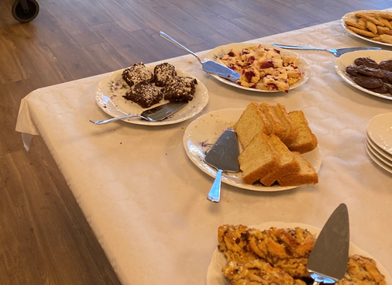

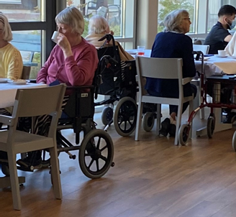
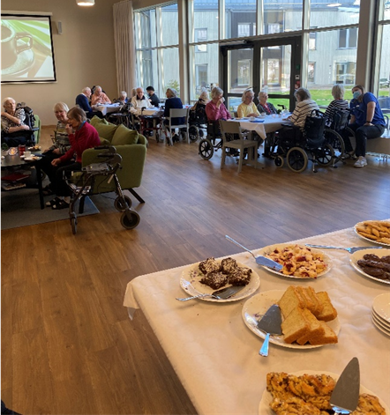
Kaffe med sju sorters kakor

Dans med Mör
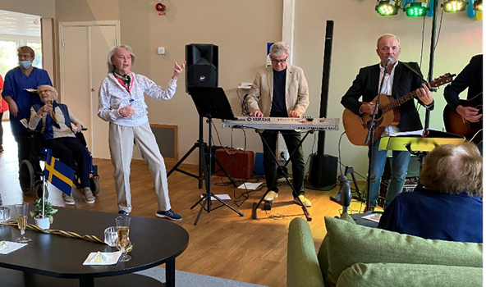
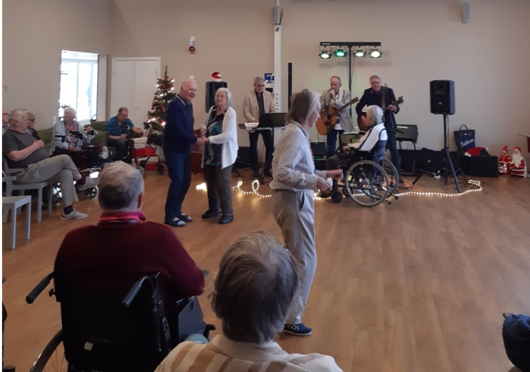

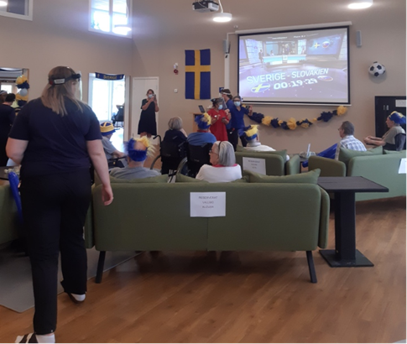
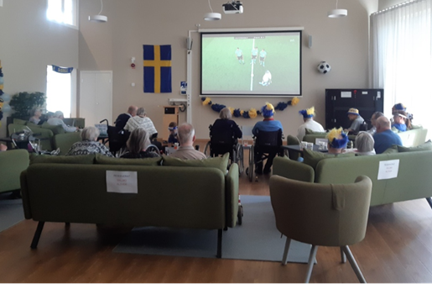
Fotbolls EM

Vår innergård
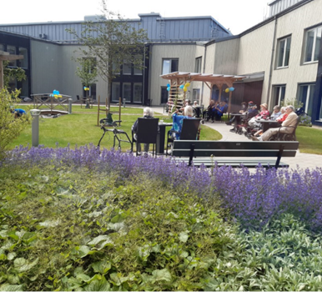

Restaurangbesök i Stora Salen
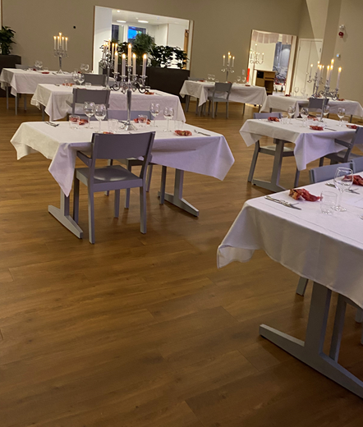
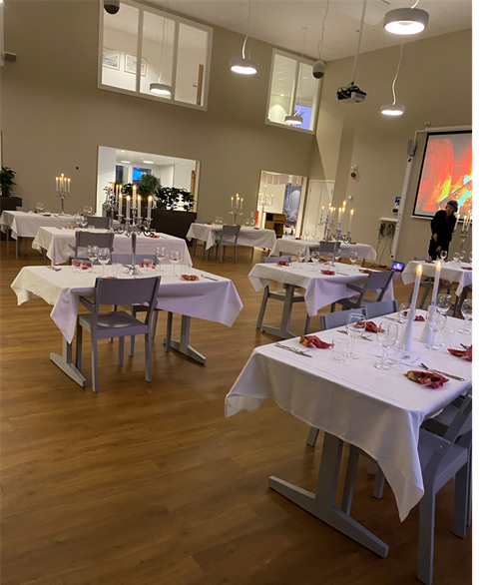

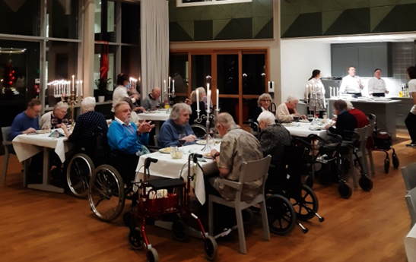

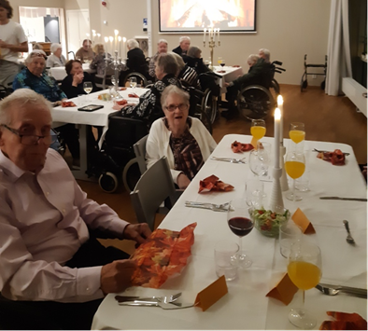

Pepparkaksbak
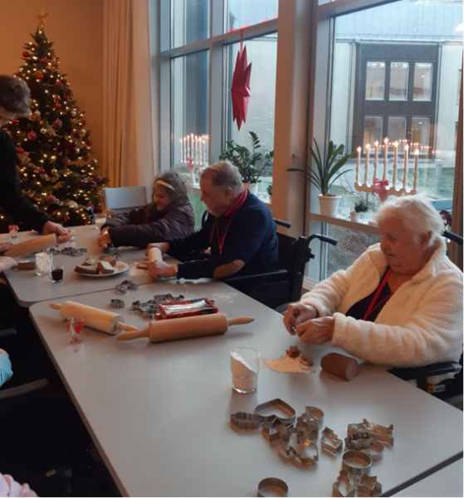

Bingon är mycket omtyckt!
